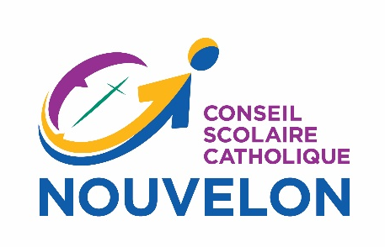

Ordre du jour de la réunion du Comité de vérification
Date : Le mercredi 24 septembre 2025
Heure : 17 h 30
Réunion en présentiel

Teams : pour les membres qui ne peuvent pas participer en présentiel)

Partie 1
Rejoignez la réunion maintenant
Numéro de réunion : 210 151 602 765 4
Participez à l’appel par téléphone
(844) 332-5491,,375407248# Canada (Gratuit)
Numéro de conférence téléphonique : 375 407 248#

Partie 2 (retour après le huis clos)
Rejoignez la réunion maintenant
Numéro de réunion : 298 919 300 439 3
Participez à l’appel par téléphone
(844) 332-5491,,830816410# Canada (Gratuit)
Numéro de conférence téléphonique : 830 816 410#

- OUVERTURE DE LA SÉANCE
- APPEL NOMINAL / PRÉSENTATION DES MEMBRES p. 3
- reconnaissance du territoire p. 4
- PRIÈRE p. 5
- élection – Présidence du CVER – Mandat 2025-2026 (Maryse Barrette) p. 6
- ADOPTION DE L’ORDRE DU JOUR p. 7
- DÉCLARATION DES CONFLITS D’INTÉRÊTS
- ADOPTION DU PROCÈS-VERBAL – réunion du 11 juin 2025 p. 8
- SUIVIS DÉCOULANT DU PROCÈS-VERBAL
- COMITÉ PLÉNIER À HUIS CLOS
- QUESTIONS À L’ÉTUDE
  - Recommandations du comité plénier à huis clos (Présidence) p. 15

- INFORMATION
  - Rapport sur la planification de l’audit pour l’exercice clos le 31 août
2025 – Sommaire exécutif (Valerie Filippetto - KPMG) p. 17
  - État de l’avancement des projets de vérification interne 2025-2026
(Chantal Laforest - EPVI) p. 22
  - EPVI – Plan opérationnel
(Joëlle Huneault - EPVI) p. 24
  - Évaluation des membres de l’EPVI (Maryse Barrette) p. 26
  - Rapport annuel du CVER présenté au Conseil (Julie Allen) p. 28
  - Rapport annuel du CVER présenté au MÉO (Maryse Barrette) p. 33
  - Calendrier des principales activités du comité de vérification
(Maryse Barrette) p. 37

- DATE ET L’HEURE DE LA PROCHAINE RENCONTRE
- LEVÉE DE LA SÉANCE

